Jak wybrać zestaw mebli na balkon?
Zestaw mebli na balkon to podstawowe wyposażenie, które ma spełniać nie tylko oczywistą funkcję praktyczną, ale także estetyczną. Ma bowiem ozdabiać Twój balkon, abyś czuł się na nim dobrze. I Twoi goście również. Podpowiadamy, jak wybrać najlepszy zestaw.

Meble balkonowe - klasyczne i nowoczesne
To podstawowe pytanie, które musisz sobie zadać, kiedy zastanawiasz się nad wyborem mebli - ta rada dotyczy nie tylko mebli balkonowych, ale także tych do wnętrza czy ogrodu. Jeśli chcesz, aby Twój balkon nawiązywał do sielskości i beztroskiego czasu spędzanego na świeżym powietrzu, to powinieneś wybrać meble raczej klasyczne. Jeśli zaś zestaw mebli na balkon ma być nowoczesny, ponieważ lubisz designerskie rozwiązania i określanie siebie za pomocą przedmiotów, które są stylowe, to wybierz raczej dodatki oraz meble minimalistyczne o niebanalnych kształtach, fakturach i kolorach.

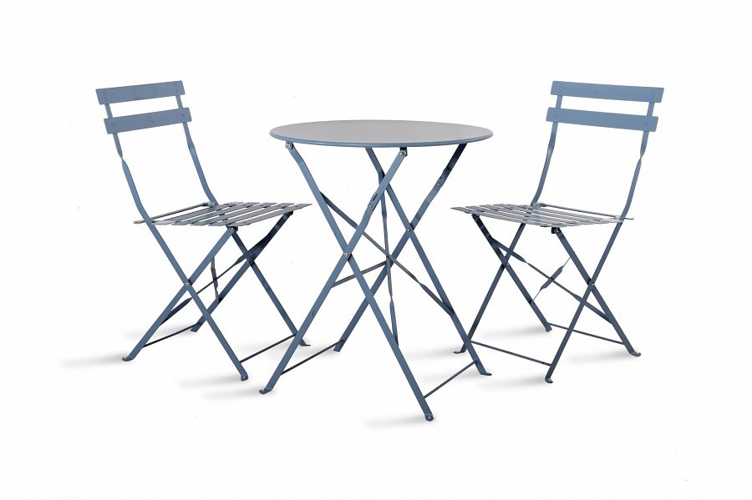
Zestaw mebli na balkon - idealny kompromis
Zestaw mebli na balkon, który znajdziesz na naszej stronie, jest niesamowicie kompaktowy, a przy tym bardzo wygodny. Zmieści się nawet na małej powierzchni balkonu, tworząc na nim miłą atmosferę. Jest w kolorze szaro-niebieskim, przez co nawiązuje do nowoczesności, a jego kształt nawiązuje do klasycznych krzeseł. Zobacz zestaw mebli na balkon na naszej stronie i odśwież wygląd swojego balkonu już dziś.

